《深圳市光明森林公园规划修编（2020-2030年）》及范围调整图

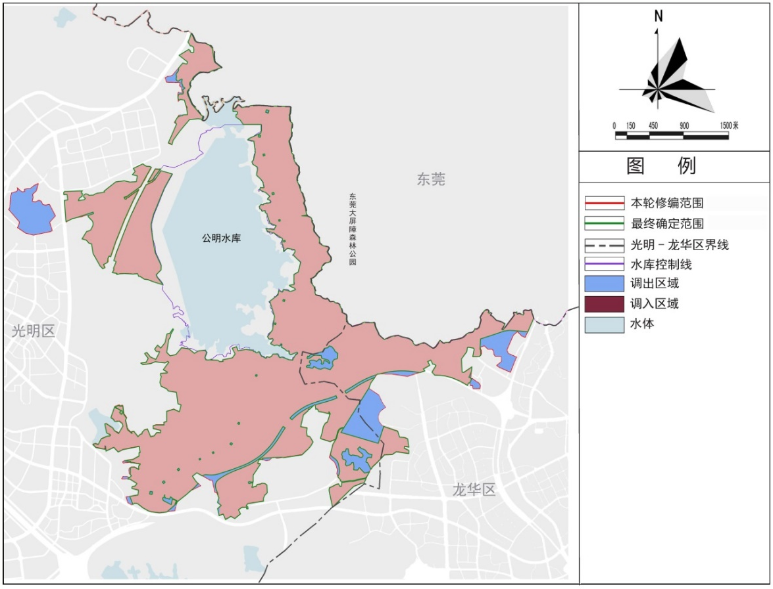
图一 范围调整优化图
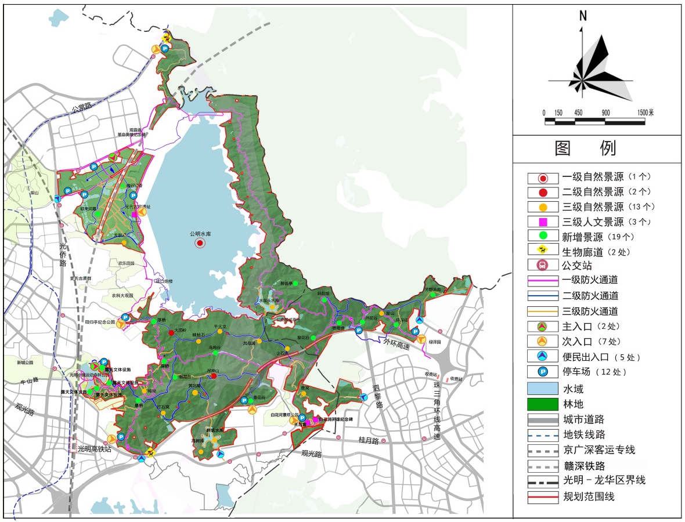
图二 规划总平面图
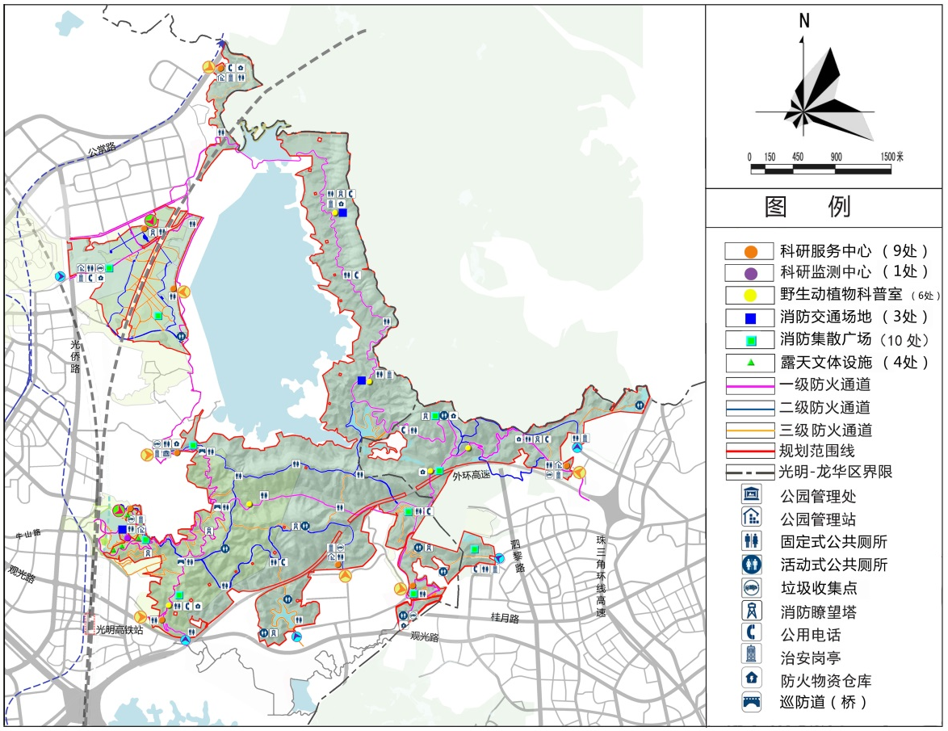
图三 配套设施规划图
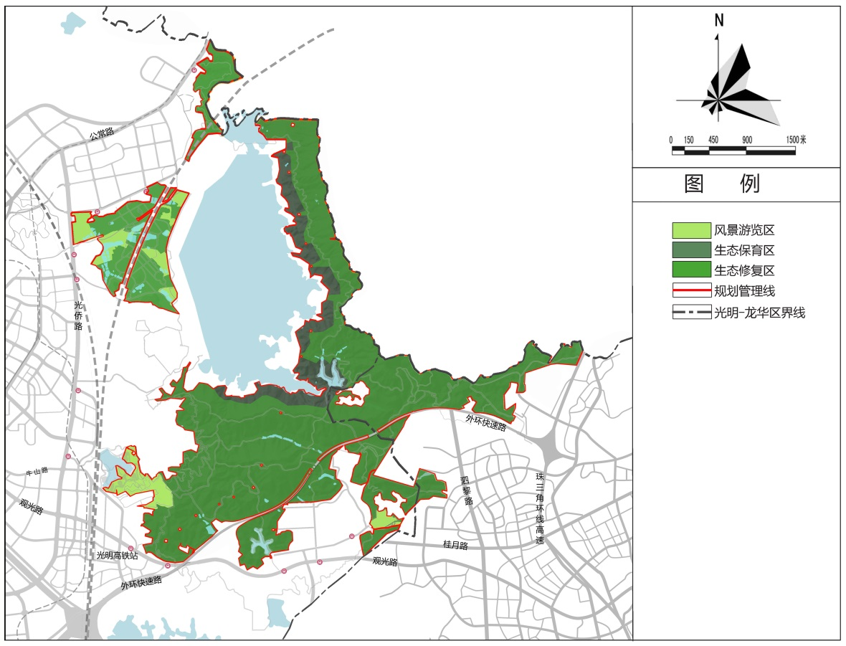
图四 功能分区图
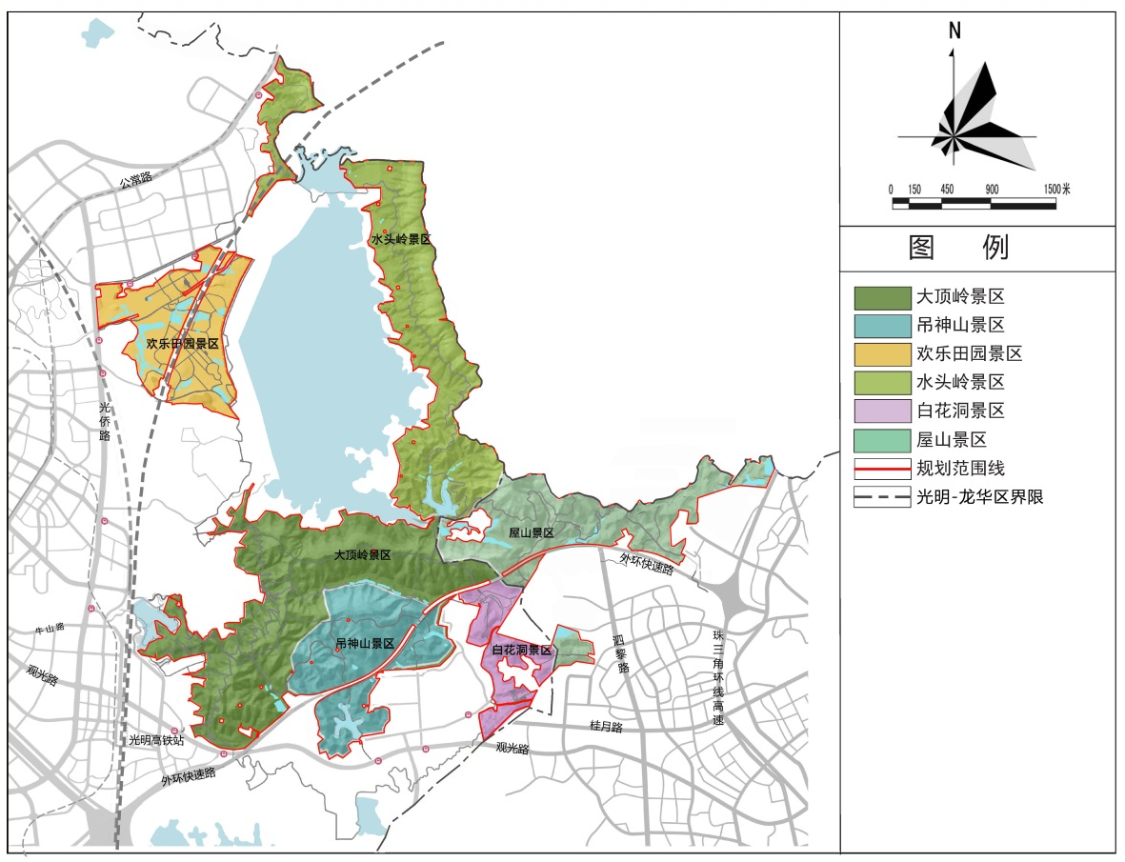
图五 景区规划图

